**Логотип компании FlyArystan**



Рисунок 3

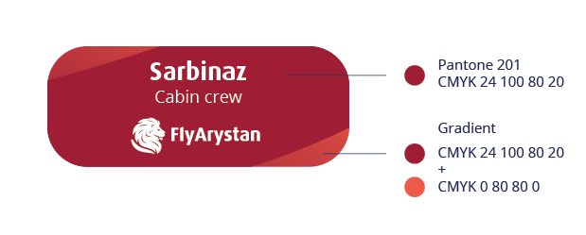

Крепление булавки

